FUNDAÇÃO EDUCACIONAL CLAUDINO FRANCIO
CENTRO DE EDUCAÇÃO BÁSICA SÃO JOSÉ

Roteiro de estudos – Educação Infantil
Semana 20 de 24 julho de 2020.

TURMAS: Infantil 1 Fase 2 A e B
Professoras Ana Paula, Liamara, Abielly e Natália.
Atividades
Orientação de estudos
Atividades | Olá,  Tudo bem?  Essa semana vamos fazer uma revisão do que já trabalhamos  ATIVIDADE: Encontre a letrinha do nome e pinte, depois escreva no quadro a primeira letrinha do seu nome fazendo o sonzinho.  ATIVIDADE: Escreva seu nome com lápis grafite e depois encontre em revista ou jornais as letrinhas do seu nome. Para deixar sua atividade ainda mais linda pinte o desenho do trenzinho das vogais.  ATIVIDADE: Procure e pinte no saco de pipoca todas as letrinhas do seu nome, não se esqueça de fazer com muito capricho.  ATIVIDADE: Pinte a quantidade de velas que representa sua idade e depois a quantidade de quadrinhos indicada pelo numeral. Prestando sempre muita atenção no contorno para não sair fora.  ATIVIDADE: Ligue a quantidade ao numeral, e não se esqueça de pintar os desenhos deixando sua atividade bem linda.  ATIVIDADE: Transcreva os números como você conseguir e depois desenhe a quantidade que representa cada numeral.  ATIVIDADE: Pinte o trenzinho seguindo a legenda das formas geométricas, e não se esqueça de pintar com calma e muita atenção cuidando o contorno para pintar somente dentro sem sair fora do contorno, você consegue, acredito em você.  ATIVIDADE: Pinte nas fileiras somente as figuras iguais. Quero uma pintura linda, sei que é capaz.  ATIVIDADE: Vamos cobrir o pontilhado das vogais primeiro e depois escrever uma vogal em cada balde.  ATIVIDADE: Cubra o pontilhado com canetinha e depois pinte os desenhos dos carrinhos com lápis de cor. Deixe sua atividade bem linda.  Beijocas da Profe Ana
Disciplinas  extras | Educação Física:  Objetivo da aula: Expressividade corporal através da música e comandos dos movimentos.  Material: Músicas ou vídeos e som.  Atividade: Através da música vamos explorar nosso corpo e vários movimentos.  - 01 Vídeo/ música - Estátua diferente  Abaixo confira o link para acesso:  Link: https://youtu.be/QAGphdpM8a4  - 02 vídeo/ música: A ram sam sam - Xuxa.  Abaixo confira o vídeo/ música:  Link: https://youtu.be/1zyCbxYBg-c  - 03 vídeo/ música: “Hoje eu quero andar de um jeito diferente.”  Abaixo confira o vídeo/ música:  Link: https://youtu.be/aqj8jpw0rQw  Link: https://youtu.be/uBorRyJ81PA  - 04 vídeo/ música: “Quero ver o corpinho assim fazer Lu Chamusca.  Abaixo confira o vídeo/ música:  link: https://youtu.be/n0ms3BedrDM?list=PLE_fRO3JBTzJuVEzDtivMpXShMGu5V8u8  - 05 vídeo/ música: Turma da mônica - casa do Zé.  Abaixo confira o link para acesso:  Link: https://youtu.be/I5hgPyk0gw8  Beijos da Profe Letícia (66) 996755688  Música:  https://youtu.be/6DEjD8bueEI  Ouvir alguns sons de animais, e ver que alguns emitem som e outros não emitem. Após registrar na Ficha 3 da apostila.  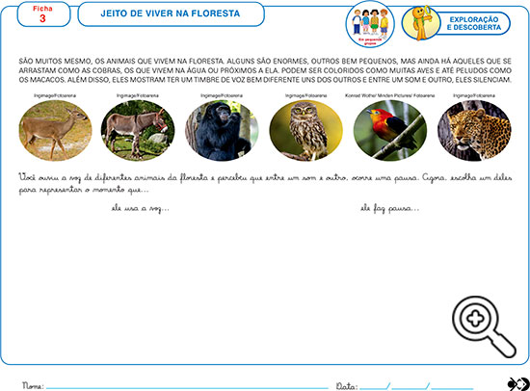  Beijos da Profe Nati (66) 999891923  Artes:  Nesta atividade o aluno vai representar a mesma imagem, mas no entardecer. Falar para a criança que o entardecer seria um pouco diferente, possivelmente mais escuro. Utilizar lápis de cores com tons mais escuros para esta representação.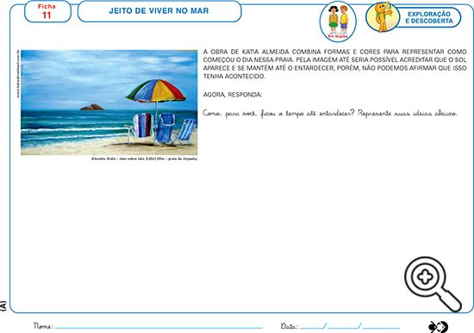  Beijos da profe Liamara (66) 999401829.  Inglês: Na aula de Inglês desta semana, conheceremos um personagem muito característico das canções em Inglês, o Humpty Dumpty. Esse personagem é um ovinho muito querido e teimoso, que morava junto com o rei porém, em um dia, resolveu subir no muro do castelo e caiu no chão. Como consequência, quebrou a sua casquinha e teve que receber a ajuda dos cavalheiros para que se recuperasse.  Link da canção: https://www.youtube.com/watch?v=nrv495corBc  Teacher By  (66) 996143361

